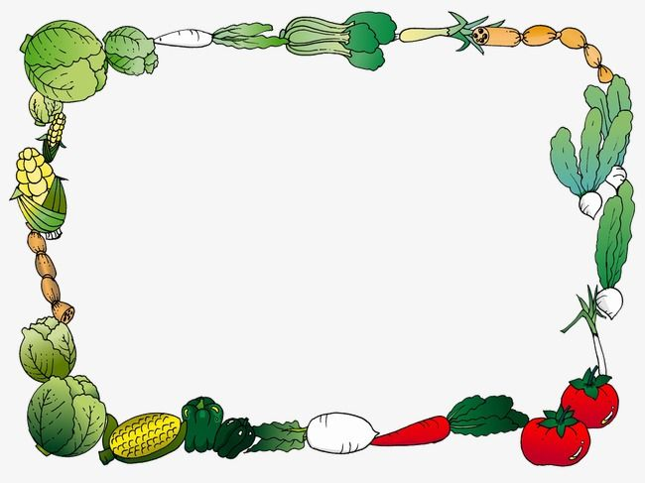

**Консультация для родителей «Огород на окне»**

Из всех видов трудовой деятельности, доступной ребенку – дошкольнику, наиболее ценной является **работа в природе**. Наряду с положительным влиянием солнца, свежего воздуха, большое значение имеет и сама близость с природой, которая всегда пробуждает эмоции, обостряет и активизирует деятельность анализаторов.

Особенно ценят дети свое участие в труде вместе с взрослыми. Родители, имеющие дачные участки или огороды, могли заметить, с каким увлечением их ребенок копает лопаткой землю, помогает сеять семена и, конечно же, с удовольствием поливает грядки из своей лейки.

*Работая на участке, в огороде вместе с родителями, ребенок знакомится с выращиванием растений и правилами ухода за ними, узнает последовательность их развития, последовательность сельскохозяйственных работ, овладевает целым рядом практических навыков.* Совместная, дружная и результативная работа доставляет ребенку много удовольствия и радости.

Однако не каждая семья имеет дачный участок или огород.

Но **есть выход**: создать огород прямо в доме, на окне!



Такой собственный огород будет очень необычен тем, что подарит возможность любоваться и детям, и взрослым невероятной домашней обстановкой живых растений. Огород на окне в домашних условиях будет способствовать развитию любознательности и наблюдательности у ребенка, а это поможет ему лучше познать растительную жизнь; расширит представления ребенка о растениях, как живых организмах, об условиях, необходимых для роста и развития; научит радоваться результатам своего труда. Очень важно, чтобы ребенок активно участвовал в посадке и последующем уходе за растениями. Тем более что сам процесс ухода и выращивания огорода очень увлекательный и интересный.

Огород на окне - это своего рода «витаминный оазис». На самом деле, такая чудесная задумка реализуется очень просто и быстро.

Что лучше посадить в огороде на окне?

Выбор растений достаточно широкий: огурцы, лук, фасоль, горох, петрушка, чеснок, салат, укроп, специальные некрупные сорта моркови и т. п. Главное, выбрать для такого огорода неприхотливые растения. Прежде, чем приступать к созданию огорода, лучше провести с ребенком обучающую беседу и рассказать о пользе каждого растения и правильном уходе за ними.



Такие знания позволят маленькому огороднику еще с большим интересом ухаживать за растениями и любоваться огородом на окне.

**Практические советы по обустройству**

**огорода на окне.**

1. Помните, что окно, где будет размещен огород лучше, чтобы выходило на солнечную сторону и было большим.

2. Размер ящиков для выращивания растений должен соответствовать подоконнику, то есть ящики не должны быть шире или длиннее подоконника (не должны выступать за пределы). Так как станут не безопасными для ребенка, который может зацепить их.

3. Ящики можно покрасить в какой-нибудь яркий цвет. Такой вариант очень удачный для детской комнаты. Ярко оформленный огород будет смотреться весело и необычно, и будет радовать всех своим привлекательным видом.

4. Кроме деревянных ящичков можно использовать горшки для растений или даже обычные пластиковые бутылки, которые обрезают до нужной высоты. Их можно красиво оформить, например, камнями, рисунками, разнообразными наклейками и т. д. То есть, можно бесконечно долго экспериментировать с оформлением.



5. Очень важно предусмотреть правильное освещение огорода, оптимальную температуру и влажность воздуха. Если на подоконнике, где вы хотите установить огород недостаточно света, то можно создать искусственный свет с помощью лампы. Температура для растений должна быть выше 17 градусов, в противном случае растения будут гнить и не давать плоды.

6. Также нужен хороший и качественный грунт, благодаря которому растения будут давать плоды. Такой грунт не сложно приобрести в специализирующих магазинах, где продают растения.

Такой «детский» огород прекрасно украсит интерьер, а экологически чистые и всегда свежие овощи будут не переставать радовать детишек круглый год.

Желаем удачи!